Potentiometer
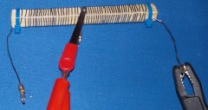
Der aufgewickelte Draht hat einen festen elektrischen Widerstand R_{L}. Misst man den Widerstand nicht an den Drahtenden, sondern zwischen Drahtanfang und Drahtmitte, so ist der Widerstand halb so groß.
Man kann jeden Wert zwischen 0 und R_{L} einstellen, indem man den mittleren Anschluss verschiebt. So funktioniert ein Potentiometer, genauer ein Schiebepotentiometer.


Schaltzeichen
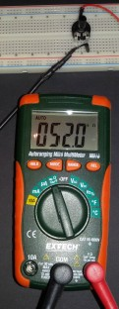
Ein Potentiometer hat drei Anschlüsse.
- Miss die Widerstände zwischen den drei Anschlüssen eines Drehpotentiometers für vier Einstellungen des Drehknopfs.
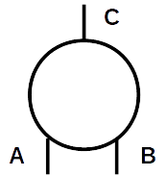
Drehknopf  R in Ω | ganz links | mittig | ¾ rechts | ganz rechts
A - B
A - C
B - C

Fotos und Zeichnungen: U.v. Harten, 02.2019

